**Share Mate项目需求说明书**

**项目负责人：刘梦琪 牛薇薇**

**孟菲菲 冯嘉星**

**付 娆 李春柳**

**项目团队：soulmate小组**

目录

1.概述 3

1.1编写目的 3

1.2文档团队 3

1.3项目管理团队 3

2.项目概述 3

2.1项目简介 3

2.2项目背景 3

2.3项目前景 4

2.4项目范围 4

2.5项目假设与约束 4

3 需求概述 5

3.1 用户角色 5

3.2 用户需求分析 5

3.3 用户定位 5

4 数据描述 6

4.1 E-R图 6

4.2 数据需求 7

4.3 数据库优化 8

5.功能性需求 9

5.1 产品结构 9

5.2 产品功能 9

6.非功能性需求 12

6.1指标参数 12

6.2硬件服务器及网络需求 13

6.3扩展性 13

6.4安全性 14

6.6可用性/可靠性 14

7 附录 14

7.1 修改日志 14

1.概述

1.1编写目的

本文档包含Share Mate App分享平台项目工程（简称项目）的功能性需求以及非功能性需求方面的内容。由soulmate项目研发小组根据项目实际需求等系列问题共同整理完成。作为项目开发、测试、验收的最主要依据文献。

本文档中所有出现界面原型部分，仅作为功能、流程等之辅助说明用途，不作为最终界面验收依据。界面相关的约束由界面原型文档补充说明。

1.2文档团队

soulmate小组：牛薇薇，冯嘉星，付娆，孟菲菲，刘梦琪，李春柳

1.3项目管理团队

soulmate小组：牛薇薇，冯嘉星，付娆，孟菲菲，刘梦琪，李春柳

2.项目概述

2.1项目简介

Share Mate是一个用户之间分享美好生活的社区交流平台。用户可以通过视频，图片或文字分享自己在生活中的一点一滴，也可以在平台看到他人的分享进行评论，发现自己或其他人的生活中的乐趣；同时Share Mate也是用户购买自己心仪商品的购物平台。记录美好生活，分享美好生活，发现美好生活从Share Mate开始。

2.2项目背景

**2.2.1 项目名称**

Share Mate

**2.2.2 项目提出方**

soulmate项目小组

**2.2.3 项目目标**

为用户分享生活的社区交流平台，为用户发现自己感兴趣的生活内容或者上传分享自己的心得以及完成线上购物提供基础平台。

2.3项目前景

本项目应用于用户分享视频以及用户分享自己的生活心得，想法或建议，用户可以看到来自各地的或有趣，或搞笑，或受用的等来自其他用户的分享，平台也会为用户推荐他所想要看到或者了解的内容；平台上还有电子商城方便用户进行线上购物购买自己喜欢的商品，而我们项目APP的主要来源也是电商。用户可以通过这个平台随时随地分享自己的生活以及了解其他人的有趣的分享，即美好的生活从分享开始。

2.4项目范围

项目范围：

|  |  |  |  |
| --- | --- | --- | --- |
|  | **需求** | **功能** | **性能** |
| 1 | 分享视频，图片，文字 | 上传并显示用户的分享内容 | 实时性 |
| 2 | 评论看到的分享内容，关注，收藏 | 在评论区提交并显示用户的评论内容，处理用户的关注和收藏信息 | 实时性 |
| 3 | 购买商城的商品 | 处理用户的订单信息 | 实时性，可靠性 |
| 4 | 用户消息或私信内容 | 显示用户收到的消息或私信 | 实时性 |

2.5项目假设与约束

软件寿命：5年。

项目资金：电商。

硬件条件：手机终端，服务器sun工作站。

运行环境：Android。

数据库：Mysql。

3 需求概述

3.1 用户角色

1.个人用户：

在Share Mate登录的用户，可以通过使用本产品浏览自己感兴趣的文章、图片、视频等，并可以与其他小伙伴进行交流、互相关注、评论文章、收藏笔记、分享自己的美好时刻，同时可以实现购买自己喜欢的商品。

2.游客：

仅有查看使用权，无购买、评论等功能。

3.管理员：

是有权进行后台管理的统称，按照其工作职责的不同，可以进行更详细的管理员划分，所有权限分配可以由超级管理员进行。

4.商家：

在Share Mate上加盟注册之后，可以将自己店铺的商品及店铺在节假日的优惠活动等一起在本产品上展示出来，供用户浏览、购买。

3.2 用户需求分析

随着网络时代的不断发展，很多人喜欢把自己的精彩瞬间晒到网络上，与更多的人分享。Share Mate提供了平台，用户可以将自己喜欢的文章、图片、视频、一些自己觉得很好用的东西写成笔记发布，其他人都可以浏览，进行评论、收藏、转发等，如果遇到知己，也可以互相关注，发送私信。不仅如此，用户也可以进行购物，购买自己喜欢的东西。

3.3 用户定位

愿意在网络平台上展示与分享的互联网用户。

喜欢在网络购物平台购买商品的消费者。

热衷于美食、旅游、美妆、动漫等兴趣的消费者。

喜欢他人推荐商品的消费者。

4 数据描述

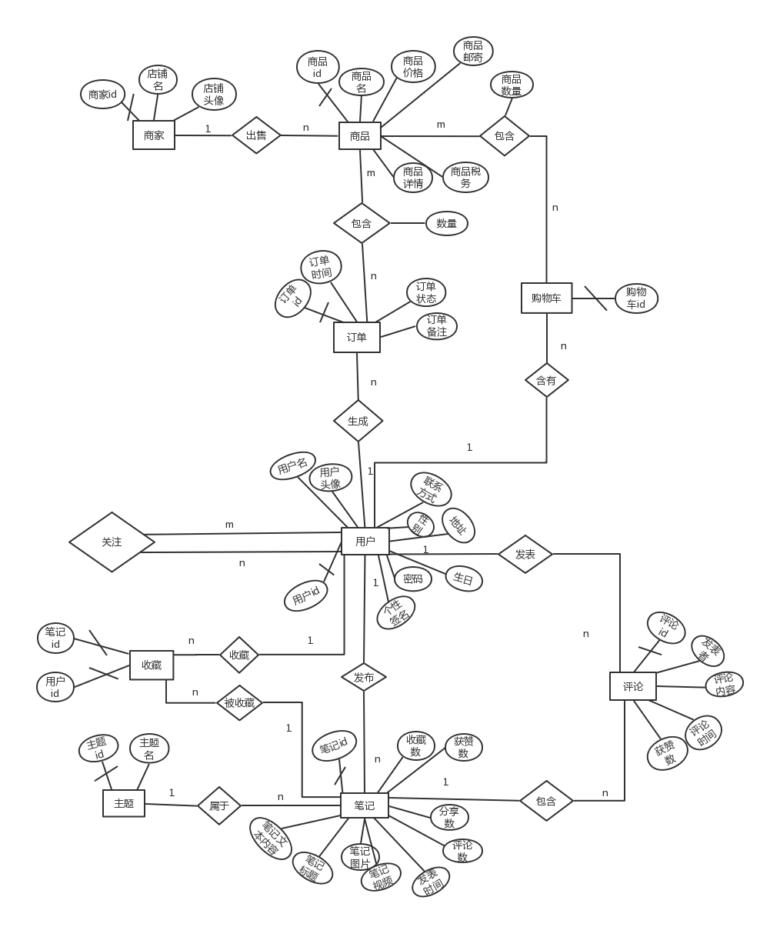4.1 E-R图

4.2 数据需求

用户表（用户id，用户名，用户密码，用户头像，性别，联系方式，地址，生日，个性签名）

User(user_id,user_name,user_password,user_photo ,user_sex,user_phone,user_address,user_birth,user_sign)

笔记表（笔记id,标题，文字内容，图片，视频，发表时间，主题id，用户id，评论数，收藏数，获赞数，分享数）

note(note_id,note_title,note_detail,note_image,note_video,note_date,note_type_id,user_id,note_comments_count,note_like_count,note_share_count)

评论表(评论id，评论内容，评论时间，获赞数，发表者id，用户id，笔记id，回复id)

comments(comments_id,comments_detail,comments_date,comments_like_count,comments_send_id,user_id,note_id，reply_id)

主题表（主题id，主题名）

type(type_id,type_name)

关注表（关注id，用户id）  
follow(follow_id,user_id)

收藏表（笔记id，用户id）  
collect(note_id,user_id)

商家（商家id，店铺名，店铺头像）

shop(shop_id,shop_name,shop_photo,product_id)

商品（商品id，商品名，商品价格，商品邮寄，商品税务，商品详情,商家id）

Products(product_id,product_name,product_price,product_mail,product_tax,product_detail)

订单（订单id，用户id，订单时间，订单状态，订单备注）

orders(order_id,user_id,order_time,order_state,order_remark,)

订单详情（订单id，商品id，数量）

order_detail(order_id,product_id,count)

购物车（购物车id，用户id）

shoppingcart（cart_id,user_id）

购物车详情（购物车id，商品id，商品数量）shoppingcart_detail(cart_id,product_id,count)

4.3 数据库优化

如果你的系统每天都会拥有成千上万条评论，那么单表的设计肯定是不行，优化的方式有以下几种思路。

（1）分库分表。 分库分表是最为常用也最有效的优化方式，建议按照主题来分库分表。 这样同一个主题下面的评论就会落到同一张表里，避免了跨表查询。

（2）适当的数据冗余。 如果你需要显示评论人的相关信息，那么在插入评论时就把这些信息写入评论表中，避免多次查询。 实际上，如果是纪录数据，都可以冗余对应的数据信息，因为它们的数据的实时行和一致性要求并不高。

（3）附加幂。数据只允许单项操作。 因为从幂性的要求来说，每个赞全都是一条记录。 评论的赞数如果都从点赞表中统计得出，那么性能开销会十分巨大，而且点赞如此轻量级的一个操作一定会加剧点赞表的竞争操作。 所以建议直接在评论表中添加一个like_count的计数器，该字段只增不减。客户端，可以设置取消效果。

（4）热门评论加缓存。 类似于网易新闻的热门评论，读取频度非常高，可以专门开接口做缓存。

5.功能性需求

5.1 产品结构

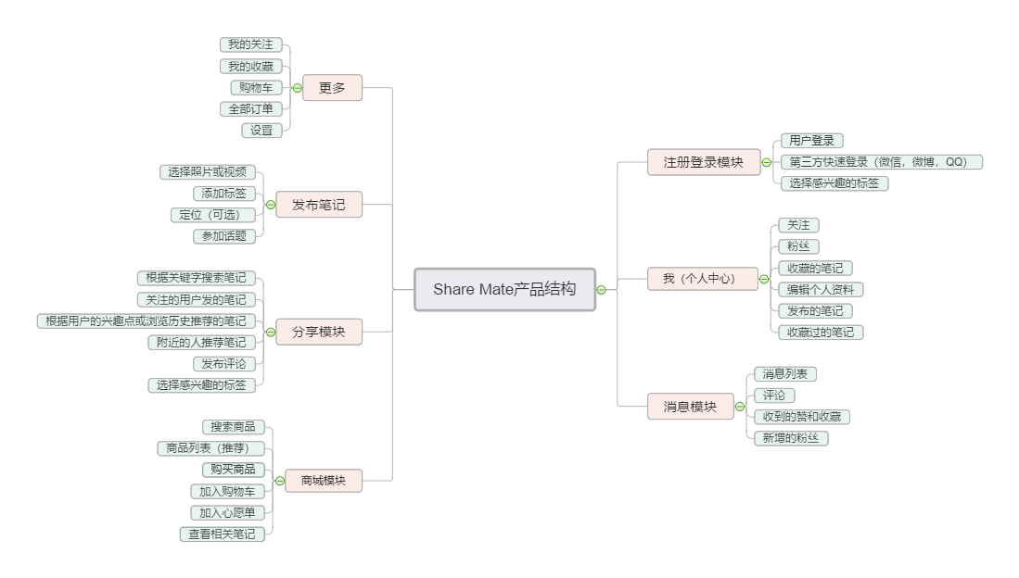5.2 产品功能

**5.2.1登录页面 (两种登录方式)**

(1)提供手机号输入短信验证码或者手机号密码登录。

(2)第三方快速登录 包括微信，QQ，微博。

(3)需要对用户进行判断是否是第一次登录，若是第一次登录需要在数据库中插入该用户的数据并跳转到个性化选择标签的页面；若不是则跳转到首页。

**5.2.2 首页**

(1)在首页的顶部会有“关注”，“发现”，“附近”三个子模块。首页默认位于“发现模块”。

(2)根据用户在注册时选择的标签以及曾经的浏览记录在“发现”模块下推荐栏显示对应标签的笔记

(3) “关注”模块根据用户的关注人发的笔记按照时间进行显示

(4)“附近”按照当前用户的定位在数据库中对笔记的位置进行筛选，再按照感兴趣的标签进行筛选显示。

(5)首页中包含搜索功能 根据关键字查询到相应的笔记。

(6)在搜索栏下有“推荐” “美食” “动漫” “旅游” “美妆” “科技” “运动”（当前版本设定是六个标签）的选项 对笔记进行快速筛选

**5.2.3 笔记的详情页面**

(1)顶部显示笔记所属的用户名 关注按钮（或者是已关注），分享按钮。

(2)显示笔记的图片，笔记的详细文字信息。在文字下有关于该笔记的标签。

(3)在笔记的下方会有一系列的按钮：分享按钮，赞的按钮，收藏按钮，显示所有评论按钮。

(4)最早的前两条评价和评价的总条数，底部固定添加评论的输入框。

(5)点击所有评论的按钮以及评论区域后跳转到所有评论页面,顶部显示一共多少条评论，评论及评论的回复都可以清楚的看到。每一个评论下只显示时间最早的两条回复 在该页面的底部固定输入评论的区域。

(6)点击指定评论的回复区域后，跳转到该评论下的所有回复页面，页面顶部显示针对该条评论回复的条数，并能发送自己的回复。（一直固定在最底部）

**5.2.4 商城页面**

(1)顶部搜索框输入商品的关键字，对商品进行筛选。

(2)下方有“推荐”，“服装”,“美妆”，“美食”，“电子数码”五个栏位,点击栏位对商品进行相应的筛选。

(3)“推荐”栏下，显示当前活动促销。根据用户感兴趣的标签推荐商品。

(4)点击商品 进入商品详情页面。

(5)商品详情页面包含商品的图片，价格，商品名称，是否加入心愿单，商品的详情信息。

(6)显示店铺的图片以及店铺的名称。

(7)底部固定店铺（点击进入店铺的主页），购物车（点击进入用户的购物车页面，显示店铺名称，商品图片，商品名称，订购数量，商品价格,结算按钮），加入购物车，立即购买选项。

**5.2.5 发布笔记模块**

(1)选择相机中的照片 从底部弹出选项框：从手机相机中选择，拍照，拍摄视频。

(2)点击从手机相机中选择后 弹出页面获取本地的全部图片，取消按钮退出选图页面，点击完成按钮，进入发布页面，输入文字进行描述，此时也可以进行继续选图(最多发布5张图)

(3)选择笔记的标签

(4)[可选]获取当前用户的位置

(5)若点击完成按钮发布笔记跳转到关注页面，若点击取消按钮，则退出跳转到首页的推荐页

**5.2.6 消息模块**

(1)列表显示 收到的赞，被收藏，新增的粉丝，评论。

(2)点击收到的赞 进入详情页面 列表内容是其他用户对当前用户发布的笔记点赞或者是对当前用户发表的评论点赞。每一个子项由点赞用户的头像 用户名 笔记的第一张照片以及时间。点击子项查看该笔记的详细信息

(3)被收藏 进入到详情页面 每一个子项是所有对当前用户的笔记收藏了的用户的头像，用户名，笔记的第一张照片以及时间。

(4)新增粉丝展示所有关注了当前用户的所有用户，回粉按钮。点进每一个子项 跳转到该用户的主页

(5)评论 点击进入评论的详情页面 评论了该笔记的用户头像 用户名 评论时间 评论内容进行显示

**5.2.7 个人中心模块**

(1)顶部显示 用户名以及用户ID

(2)用户的详细信息 用户的头像(点击头像后从底部划出从手机相册选择照片选项以进行头像的选择) 关注数量(点击后进入关注用户列表) 粉丝数量(点击后进入所有粉丝的列表) 或赞与收藏数量，编辑个人资料的按钮(点击后进入编辑个人资料页面，同时将已有的个人资料显示出来) 在下方 显示用户性别，等级

(3)内容部分包括两个栏位 笔记栏：当前用户发布过的所有笔记。按照发布时间的早晚进行排序。收藏栏：当前用户收藏的所有笔记,根据收藏时间的早晚进行排序

**5.2.8 更多**

(1)“更多”隐藏在app的左侧 通过一个按钮进行触发

(2)更多页面中 “我的关注”(点击进入”我的关注”页面内含当前用户关注的所有用户) “我的收藏”（点击进入“我的收藏”页面内含当前用户收藏的所有笔记） “购物车”（点击进入当前购物车） “订单”（点击进入全部订单） “设置”选项

(3)设置页面:“个人资料”：编辑个人资料页面

“我赞过的”：点击进入赞过的笔记的第一张图片，点击图片进入指定笔记的详情页面

“店铺申请”：填写店铺的详细信息

“关于我们”：app的详细信息和规定

“登出账户”：退出登录 确认退出后跳转到发现的页面

6.非功能性需求

6.1指标参数

**6.1.1性能参数**

在网络情况完全稳定、可靠的情况下，达到以下指标：

并发用户数支持

● 平均并发请求数：8-12个/秒

● 峰值并发请求数：18-20个/秒

响应速度

● 平均并发时的响应速度：200-300毫秒/请求

● 峰值并发时的响应速度：800-1000毫秒/请求

**6.1.2并发用户数**

根据业务发展情况，测算出并发用户数量：

预计每天100000笔业务，中国移动7000多万用户，按照1%，10%计算系统容量。

计算公式：100000笔/12小时/60分/60秒约等于2.4笔/秒；

注：客户使用时间大多集中在白天，所以按照12小时计算；

**6.1.3数据容量**

根据业务发展预测项目成果必须能够满足的最大数据容量：

按照中国移动7000多万用户1％、10％计算，按一份客户资料1K计算，分别为684M，6836M。

按每笔业务产生1k数据计算，每日交易产生数据量：交易量*每笔交易数据量=100000*1K=100M

按照中国移动用户10%投保，每天产生100000笔交易，交易数据保存半年计算：

数据库容量＝用户资料＋每日产生数量*182天

＝6836M+100M*182

＝25036M（约为25G）

6.2硬件服务器及网络需求

**6.2.1网络拓扑**

支持2/3/4G及WIFI网络使用

**6.2.2软硬件环境**

智能手机均可

**6.2.3网络需求**

500KB/S速度即可达到流畅使用

6.3扩展性

针对用户转化消费，可以开展更多的活动以及针对用户采取用户等级分类。

6.4安全性

用户注册的信息严格保密，对一些重要数据具有密码保护

**6.5可维护性**

运行故障时，遇到系统错误，也要保证数据库的数据不会丢失

6.6可用性/可靠性

保证平台商城商品的真实性，确保用户的购买体验真实可靠

7 附录

7.1 修改日志

|  |  |  |  |  |
| --- | --- | --- | --- | --- |
| 版本 | 修改人 | 修改时间 | 修改内容 | 核准 |
| 1 | 李春柳、牛薇薇、冯嘉星 | 2018/11/21-2018/11/23 | 整合所有模块，完成需求说明书第一版 | 李春柳、牛薇薇、冯嘉星 |
|  |  |  |  |  |
|  |  |  |  |  |